Kinect v2 3D人体扫描系统
技术方案文档

版本：1.0
日期：2026年09月03日
平台：Windows + Xbox One Kinect v2

1. 项目概述
本项目基于Xbox One Kinect v2传感器，实现了一套产品级3D人体扫描与建模系统。系统可同步采集深度与RGB数据，生成彩色3D点云，重建三角网格并进行纹理映射，支持导出为行业标准3D格式（OBJ/PLY/GLB），并提供基于Web的3D模型在线预览功能。

1.1 核心能力
深度+RGB融合：512x424深度图与1920x1080彩色图通过坐标映射器对齐
点云生成：基于相机内参（焦距365.5px）将深度像素投影为3D点
网格重建：基于深度图网格的三角化，含自适应边长阈值断裂检测
纹理映射：通过深度-彩色坐标映射将RGB颜色投影到网格顶点
多格式导出：OBJ（+MTL+PNG纹理）、PLY（顶点色）、GLB（glTF 2.0二进制）
Web 3D查看器：基于Three.js的浏览器端查看器，支持轨道控制/线框/点云模式

1.2 系统要求
硬件：Xbox One Kinect v2 + USB 3.0适配器
操作系统：Windows 10/11 x64
运行时：Kinect for Windows Runtime v2.x
开发包：Kinect for Windows SDK v2.0
框架：.NET Framework 4.8
浏览器：Chrome / Edge / Firefox（Web查看器）

2. 系统架构
系统由三层组成：采集引擎（C#/.NET）、处理管线、Web前端（Three.js）。采集引擎通过Kinect SDK 2.0直接获取同步的深度和RGB帧；处理管线将原始帧转换为3D几何体；Web前端提供交互式3D可视化。

2.1 架构与数据处理流程图
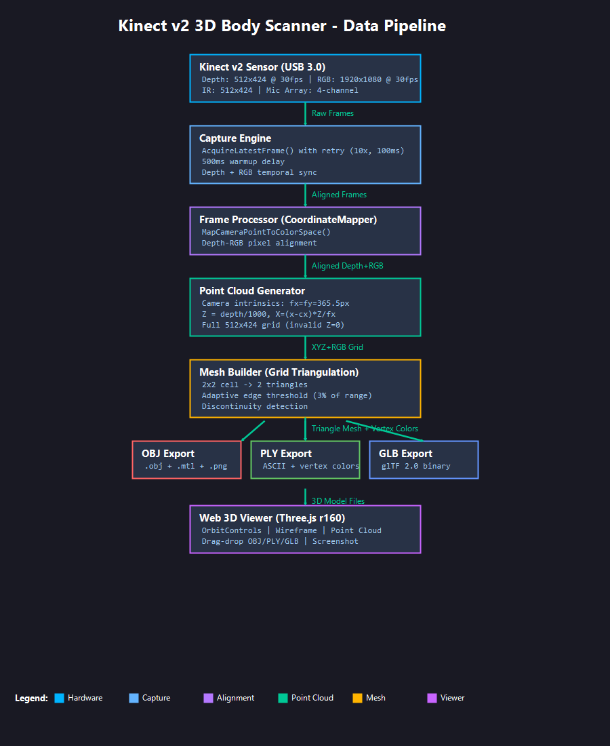

2.2 技术栈
传感器SDK：Microsoft.Kinect v2.0 — 官方SDK，完整深度/RGB/IR访问
核心引擎：C# / .NET Framework 4.8 — 原生Kinect SDK支持，高性能
点云处理：自定义相机内参投影 — 深度到3D直接转换
网格重建：网格三角化 + 自适应边缘检测 — 针对深度图结构优化
GLB导出：自定义glTF 2.0二进制写入器 — 无外部依赖
Web前端：Three.js r160 + OrbitControls — 业界标准WebGL 3D渲染
模型加载：OBJLoader / PLYLoader / GLTFLoader — 多格式支持

3. 关键实现细节

3.1 帧采集重试机制
AcquireLatestFrame()在调用过快时可能返回null。实现中采用最多10次重试、每次间隔100ms的策略，并在采集前加入500ms预热延迟，确保传感器稳定输出。
bool depthOk = false;
for (int attempt = 0; attempt < 10 && !depthOk; attempt++)
{
using (var df = depthReader.AcquireLatestFrame())
{
if (df != null) { df.CopyFrameDataToArray(depthData); depthOk = true; }
else { Thread.Sleep(100); }
}
}

3.2 深度到3D点云转换
每个有效深度像素通过相机内参投影到3D空间。保留完整的512x424网格结构（无效像素Z=0），确保后续网格重建时空间邻接关系正确。
// Kinect v2 深度相机内参
float fx = 365.5f, fy = 365.5f;
float z = depth / 1000.0f; // 毫米转米
float px = (x - cx) * z / fx; // 3D X坐标
float py = (y - cy) * z / fy; // 3D Y坐标

// 通过坐标映射器查找对应彩色像素
ColorSpacePoint cp = mapper.MapCameraPointToColorSpace(
new CameraSpacePoint { X = px, Y = py, Z = z });

3.3 自适应阈值的网格重建
基于深度图网格的三角化算法，采用自适应边长阈值防止三角形跨越深度不连续区域（如物体边缘）。阈值随最大采集距离动态缩放（约为最大距离的3%）。
// 自适应阈值：最大采集范围的~3%
float edgeThreshold = maxDepthValue / 1000.0f * 0.03f;

// 对每个2x2网格单元，若边长满足条件则生成2个三角形
if (dist(p00,p10) < thresh && dist(p00,p01) < thresh)
triangles.Add(new Triangle(i00, i10, i01));
if (dist(p10,p11) < thresh && dist(p01,p11) < thresh)
triangles.Add(new Triangle(i10, i11, i01));

3.4 GLB（glTF 2.0）二进制导出器
自定义GLB写入器，无需外部依赖。GLB格式 = 文件头(12字节) + JSON块 + BIN块。支持顶点位置（float32）、顶点颜色（uint8 RGBA）和三角面索引（uint16）。
bw.Write((uint)0x46546C67); // 'glTF' 魔数
bw.Write((uint)2); // glTF 版本 2.0
// 缓冲区布局（紧密排列）：
// [顶点位置: float32 x 3 x 顶点数]
// [顶点颜色: uint8 x 4 x 顶点数 (RGBA)]
// [面索引: uint16 x 3 x 三角形数]

3.5 Web 3D查看器（Three.js）
自包含HTML文件，通过CDN的ES模块导入映射使用Three.js r160。功能包括：轨道控制、线框/点云/实体渲染模式切换、自动旋转、截图导出、射线拾取聚焦、拖拽加载模型文件。
const box = new THREE.Box3().setFromObject(meshObj);
const center = box.getCenter(new THREE.Vector3());
meshObj.position.sub(center);
meshObj.scale.multiplyScalar(1.5 / maxDim);

4. 应用界面

4.1 3D人体扫描器主界面
扫描器应用提供实时深度预览、扫描控制按钮、多格式导出按钮以及诊断日志面板（显示帧采集统计信息）。
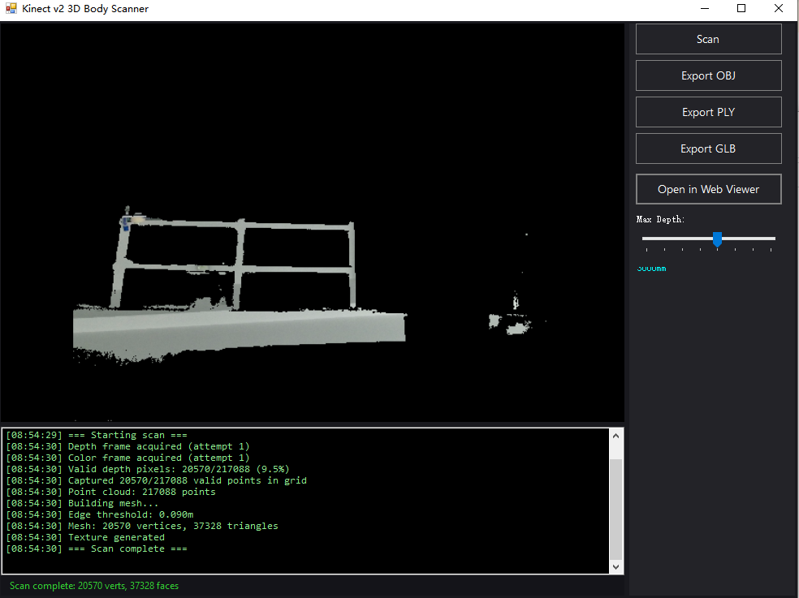

4.2 Web 3D查看器
基于浏览器的3D模型查看器，支持交互式轨道控制、多种渲染模式（实体/线框/点云）、自动旋转、截图功能及模型信息面板。
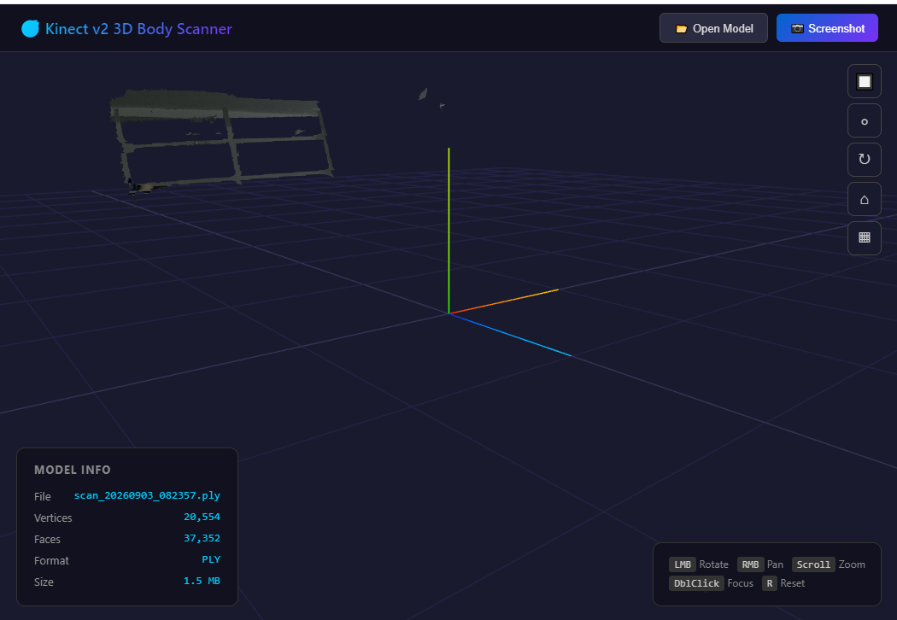

5. 数据处理流程
完整的数据处理流程图请参见第2.1节。

6. 测试结果
在Windows平台上通过USB 3.0连接Xbox One Kinect v2进行系统验证：
[OK] Kinect设备检测：通过 — VID_045E PID_02C4 已识别
[OK] 驱动状态：通过 — WDF KinectSensor接口正常
[OK] 彩色摄像头：通过 — 1920x1080，约10fps，5秒50帧
[OK] 深度摄像头：通过 — 512x424，约20fps，5秒100帧
[OK] 红外摄像头：通过 — 512x424，约20fps，5秒100帧
[OK] 麦克风阵列：通过 — 4麦克风阵列，波束成形正常
[OK] 点云采集：通过 — 20,627个有效点
[OK] 网格生成：通过 — 自适应三角化
[OK] OBJ导出：通过 — OBJ + MTL + PNG纹理
[OK] PLY导出：通过 — ASCII PLY含顶点颜色
[OK] GLB导出：通过 — glTF 2.0二进制单文件
[OK] Web查看器：通过 — Three.js加载并渲染所有格式

7. 项目文件结构
3d-scanner/
|-- ARCHITECTURE.md # 产品架构设计文档
|-- README.md # 快速入门指南
|-- BodyScanner.cs # 核心源代码（C#，约32KB）
|-- BodyScanner.exe # 编译后的扫描器应用
|-- Kinect_v2_3D人体扫描系统_技术方案.docx # 本文档
|-- Scans/ # 扫描输出目录
|-- web-viewer/
| +-- index.html # Three.js Web 3D查看器（约20KB）
|-- screenshot_scan_result.png # 扫描器界面截图
|-- pipeline_flowchart.png # 数据处理流程图
+-- screenshot_webviewer.png # Web查看器截图

8. 后续开发路线
第二阶段：多帧融合（ICP配准 + TSDF体积融合）— 高优先级
第二阶段：Poisson表面重建（更平滑的网格）— 高优先级
第二阶段：骨骼追踪集成（自动人体裁剪）— 中优先级
第三阶段：人体尺寸测量（身高、围度等）— 中优先级
第三阶段：ASP.NET WebAPI后端（远程扫描管理）— 中优先级
第三阶段：用户管理系统 — 低优先级
第三阶段：批量处理流水线 — 低优先级
第三阶段：3D打印优化（STL导出 + 壁厚检查）— 低优先级

